ふじちゃん！班掲示板資料



**目次**

1. プロジェクト概要・・・・・・・・・・ｐ２

1-1チーム

1-2スケジュール

1-3環境

1. アプリケーション概要・・・・・・・・ｐ３～ｐ４

2-1アプリケーション名

2-2コンセプト

2-3機能一覧

2-4各種機能

1. 設計資料・・・・・・・・・・・・・・ｐ５

3-1クラス図

3-2データベース定義書

1. 考察・・・・・・・・・・・・・・・・ｐ６

4-1Good Point

4-2Bad Point

1. 参考資料・・・・・・・・・・・・・・ｐ６

**1.プロジェクト概要**

**1-1チーム**

チーム名

ふじちゃん！

メンバー名

松村　晃平 (CSS、データベース設計、各種機能実装)

富塚　英男 (データベース設計、各種機能実装、資料作成)

藤野　優樹 (batファイル作成、資料作成、CSS、画面設計)

許　　仕詮 (batファイル作成、画面設計)

**1-2スケジュール**

作成期間：2020年2月上旬から2020年３月5日

**1-3環境**

開発環境

OS: Windows 10Pro

開発言語： Java8.0

データベース： Oracle Database 12c Enterprise Edition

サーバー： Apache Tomcat8

動作環境

ブラウザ： Google　Chrome

GitHub

<https://github.com/matsumatsumatsumatsu/fujichannel>

**2.アプリケーション概要**

**2-1アプリケーション名**

ふじちゃんねる

**2-2コンセプト**

ユーザーの使いやすさを重視

**2-3機能一覧**

1. スレッドの新規作成機能
2. スレッドの検索機能
3. スレッド内でのコメント投稿機能

**2-4各種機能**



文字をクリックするとスレッド新規作成等の画面へジャンプします

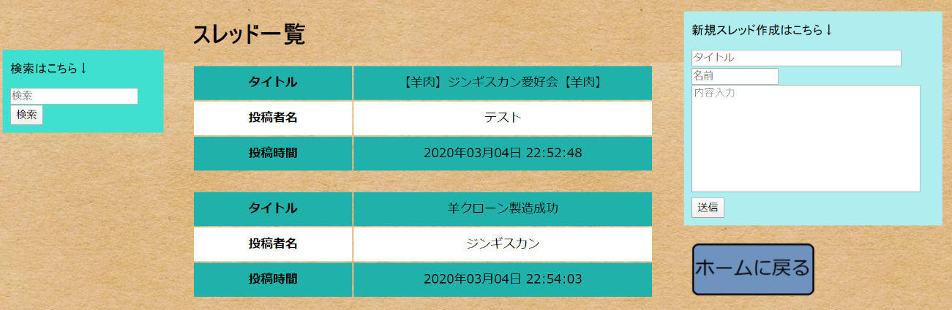

スレッドタイトル、投稿者名、投稿内容を入力する事で新規スレッドの作成が可能です。

作成したスレッド一覧（タイトル、作成者名、作成日時）が閲覧可能かつ、クリックする事で各スレッドに飛べます。

スレッドが多く目視が大変な場合などに活用できるスレッドタイトル検索機能も左から利用できます。

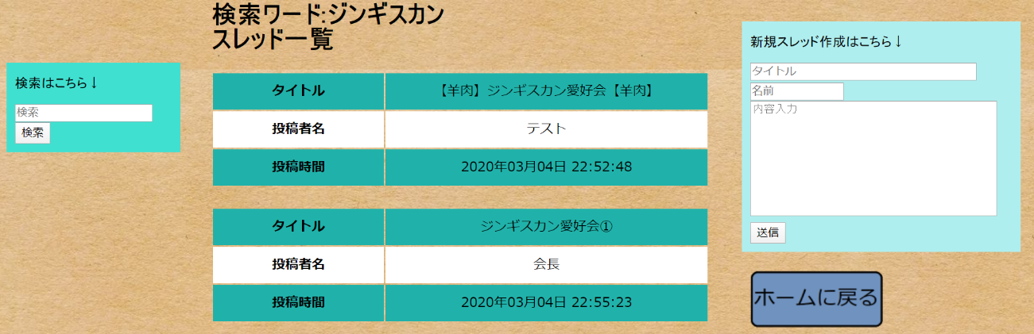

検索フォームに入力した文字列がスレッドタイトルに含まれる物を全て表示します。

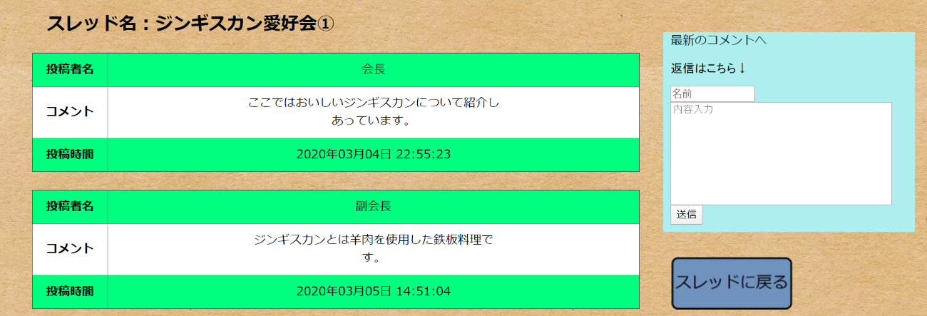

選択したスレッドに投稿された内容が閲覧可能です。

また新規メッセージを投稿することも可能です。

**3.設計資料**

**3-1 クラス図**

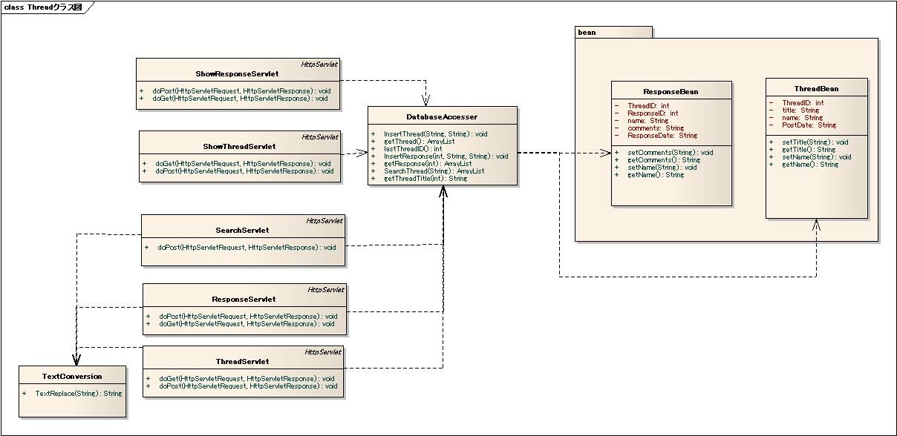

各クラスの簡単な説明

・ShowThreadServlet　 :スレッドの一覧表示を行います。

・ShowResponseservlet 　:各スレッドへのコメントを表示します。

・SearchServlet　　　　 :スレッドの検索を行います。

・ResponseServlet :各スレッドへのコメントの入力を行います。

・ThreadServlet :新規スレッドの作成を行います。

・TextConversion :入力された文字列の改行やhtmlタグの変換を行います。

・DatabaseAcceser :データベースの内容の取得、書き込み、検索を行います。

・ThreadBean :スレッドに関する情報を保持します。

・ResponseBean :コメントに関する情報を保持します。

**3-2 データベース定義書**

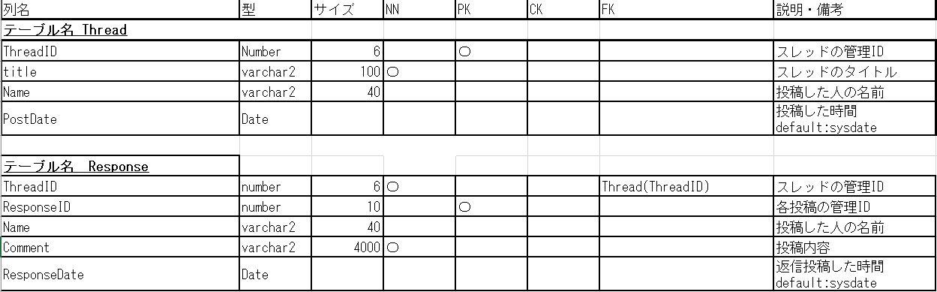

**4.考察**

**4-1 Good　Point**

コンセプトの使いやすさ重視の点でかなり達成できた。

例えば…

1. スレッド一覧の下まで見た時に、新規スレッド作成の為に一番上まで戻るのは大変

　→新規スレッド作成欄を画面固定して常に表示させる。

1. 1枚の掲示板に投稿を書き込むのでは、分かりずらく利便性が低い

→スレッド一覧ページで各掲示板タイトルをクリックすると各投稿に移り、コメントが投稿できるようにして投稿を絞れるようにする。

**4-2 Bad　Point**

メンバーによって、知識が足りていない分野があり作業が予定通りに進まない事が多かった。フォローなどに時間が掛かりCSSなど含め完成がギリギリになってしまった。

**5.参考資料**

J2EE入門授業シート